Муниципальное бюджетное общеобразовательное учреждение
«Средняя общеобразовательная школа № 57
имени Степновой Зои Ивановны»
г. Ижевска Удмуртской республики

ПРОЕКТ
«Дизайн проект комнаты
современного подростка»

Автор:
Горнштейн София,
11 «А» класс
Руководитель:
Феоктистова Г.В.

Ижевск, 2023
Содержание:
Введение...................................................................................................................3
1. Этапы по реализации проекта..………………………….…….........................4
2. Палитра цветов………………………..…………………………………….….5
3. Зона сна и отдыха…………………….………………………………………...6
4. Зона учёбы……………………………………………….………..….………...7
5. Зона хранения………….……………………………………………………….8
6. Украшение комнаты…………….………..…………………………...………..9
7. Вывод………………….………………………...........................................…..10
Литература и интернет-ресурсы...........................................................................11
Список использованной литературы…………………………………………...12
Приложение № 1 Анкета и её результаты...........................................................13
Приложение № 2 Эскизы комнаты подростка....................................................16
Приложение № 3 Смета……………………………….……………...…………21

2
Введение
Интерьер комнаты играет организационную роль в развитии личности подростка. От того, насколько в ней комфортно и приятно находиться, зависит здоровье, работоспособность и настроение тинэйджера. Ведь комната для подростка — это его собственный маленький мир.
Цель:
- Создание макета комнаты подростка в 3Д.
Задачи:
- провести анкетирование обучающихся 10 классов;
- найти и проанализировать литературу о возрастных особенностях подростков;
- спроектировать будущую комнату отдыха;
- подобрать мебель для будущей комнаты;
- составить смету и рассчитать затраты.
Ожидаемый результат:
- проект комнаты современного подростка в 3Д проекции.

3
1. Этапы реализации проекта

1 этап – Организационный.
- выявление проблемы.
- формулирование темы, цели и задач.
- сбор и изучение необходимой литературы.
- консультация с Феоктистовой Гаванной Вениаминовной.
2 этап – Основной (реализация самого проекта).
3 этап – Заключительный (ожидаемые результаты).
Используемые ресурсы:
- интернет-ресурсы;
- ноутбук;
- iCanDesign LLC.

4
2 Палитра цветов

Подростки стремятся казаться взрослыми и независимыми. Они всегда имеют свою позицию, нуждаются в ее уважении, хотят самовыражаться. И нельзя ограничивать их в этом, ведь именно так формируется характер.
Оформление комнаты для подростка – задача нелегкая, но необходимо учитывать возрастные предпочтения. При этом получившееся пространство должно быть функциональным и практичным, а по мнению большинства родителей ещё и более-менее вписывающимся в интерьер квартиры.
По результатам анкетирования подростки отдают предпочтение белому, серому и бежевому цветам [рис. 2]. И с этими тонами я подбирала отделку комнаты, мебель и элементы декора [рис. 8]. Он абсолютно нейтрален и сочетается даже с яркими насыщенными цветами, подходит для любого стиля дизайна, на нем не видна пыль, не загружает визуально. Кроме того, они любят оформлять и адаптировать комнату под себя, появляется куча аксессуаров и разннобразных вещей, имеющих свои цвета и долю внимания, без которых комната кажется скучной. Сочетание простой отделки и разношерстных аксессуаров, приводит комнату к балансу.
Так же по результатам анкетирования я выяснила, что подростки предпочитают небольшую, но не загромождённую мебелью, комнату [рис. 4]. Вот почему, я остановилась на площади 15 кв. м. [рис. 7].

5
3. Зона сна и отдыха

Для подростков важно, чтоб их комната была многофункциональна, чтобы было место для учёбы, отдыха, развлечений и занятий спортом. Поэтому я попыталась разделить комнату на зоны. Большую двухместную кровать я поставила в угол комнаты и рядом небольшую прикроватную тумбочку [рис. 9]. Над кроватью повесила гирлянду и поставила лампу, для уюта и тёплого освещения. Телевизор повесила перед кроватью для просмотров фильмов и установила саундбар для воспроизведения звукового сопровождения телевизора и компьютера, тем самым выделив зону – отдыха и сна [рис. 11].

6
4. Зона учёбы

Рабочий стол я поставила напротив спального места, в соседний угол, чтобы устав от работы за компьютером, можно было отдохнуть и снова взяться за работу [рис. 10]. Тем самым я выделила зону - учёбы. Рядом с рабочим столом разместила комод для хранения книг, тетрадей и других вещей. На самом столе расположила базовые предметы: компьютер, органайзер для карандашей и ручек и свечи для уюта. Подобрала настольную лампу, которая может заряжать телефон. Важную роль в работе за компьютером играет кресло. Оно должно быть настолько удобным, чтоб в последствии у подростка не развились заболевания, связанные с опорно-двигательной системой.

7
5. Зона хранения

Так же подростки хотят много закрытых мест для хранения. Я поставила большой шкаф и комод рядом, выделив ещё одну зону – хранение.
Многие подростки желают иметь зеркало в полный рост, которое я поставила рядом с дверью, чтобы перед выходом можно было посмотреть на себя [рис. 12].
По результатам анкетирования выяснилось, что ребята хотят иметь в комнате растения. Поэтому рядом с рабочим и спальным местами я поставила горшки с цветами.

8
6. Украшение комнаты

Так как, подростки любят украшать комнату, я выбрала плакаты с изображением популярных актёров и персонажей фильмов, красивых пейзажей, лозунгами, повышающими настроение и самооценку [рис 9].
Составив смету, я рассчитала стоимость данного проекта, которая составляет четыреста семнадцать тысяч рублей. На мой взгляд, данная сумма позволит родителям сделать такую комнату для своего ребенка.

9
7. Вывод

Процесс работы над проектом доставил мне удовольствие. Я познакомилась с дизайном интерьера, изучила психологические особенности подростка и получила практику в работе с 3Д моделированием.
Задачи данного проекта выполнены, цель достигнута. Проект комнаты современного подростка в 3Д проекции - создан.

10
Список Интернет-ресурсов

1. Почему подросткам важно иметь свое место в домике [https://mel.fm/blog/biblioteka-nekrasova/15786-bez-stuka-ne-vkhodit-pochemu-podrostkam-vazhno-imet-svoye-mesto-v-dome-i-kak-ego-vse-taki-nayti]
2. Почему подросткам нужна отдельная комната [https://razvitie-vospitanie.ru/interesnoe/pochemu-podrostkam-nuzhna-otdelnaya-komnata.html]
3. Дизайн комнаты подростка - 6 правил [https://designwiki.ru/detskaya/podrostok.html]
4. 12 простых правил дизайна интерьера [https://roomester.ru/interer/pravila-dizajna-interera.html[]
5. Законы и правила дизайна интерьера [https://ticca.ru/dizajn-interera-zakony-i-pravila/]

11
Список использованной литературы
1. Кроне Эвелин, О чем он вообще думает?/ Эвелин Кроне.- М.: Самокат, 2021г.
2. Чип Хиз, Дэн Хиз, Ловушки мышления/ Хиз Чип, Хиз Дэн. - Манн, 2016 г.
3. А. Стармер, Цвет. Энциклопедия. Вдохновляющие цветовые решения интерьера вашего дома / Стармер А.- М.: Колибри, 2021 г.
4. В. Ахременко, Дизайн интерьера. Как создать стильный интерьер и воплотить мечты в реальность/ Археменко В.- М.: Эксмо, 2020 г.
5. Э. Хендерсон, Стиль. Тысячи приемов и хитростей для оформления любого интерьера / Хендерсон Э. - М.: МИФ, 2021 г.
6. Д. Карлсон, Гуральник М. , Уютный дом. Простые и стильные идеи организации пространства/ Карлсон Д., М. Гуральник — Манн, 2021г.

12
Приложение 1 Анкета и её результаты

- Какие оттенки ты предпочитаешь в своей комнате?
(розовый, белый, серый, голубой, мятный и т.д.)
- Чтобы ты хотел иметь в своей комнате?
- Какую комнату ты хотел бы иметь?
(просторную, небольшую).
4) Хотел бы ты растения в своей комнате?
5) Что для тебя твоя комната?
(Спальня, моё личное пространство, собственный маленький мир и т. д.)
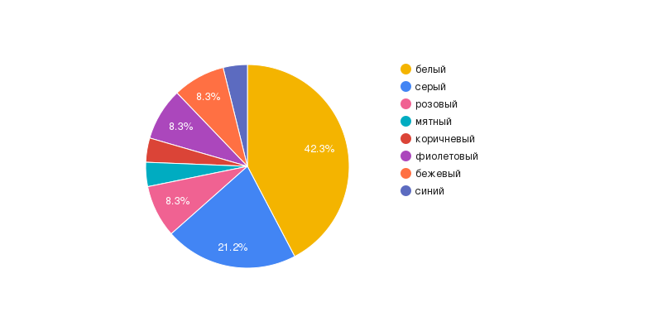
рис.1

13
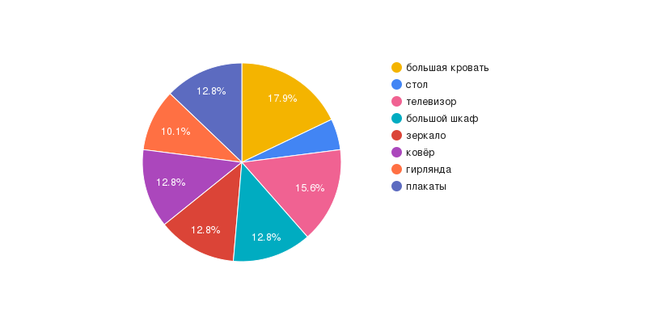

рис.2

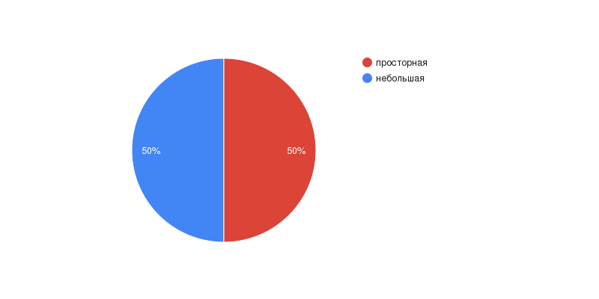
рис. 3

14

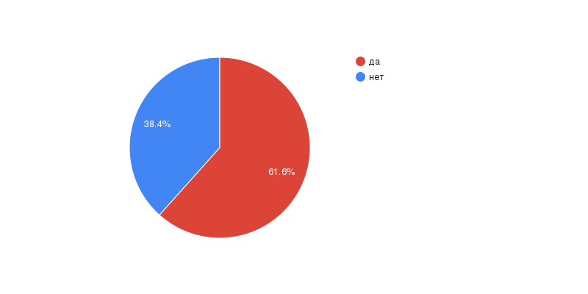
рис. 4

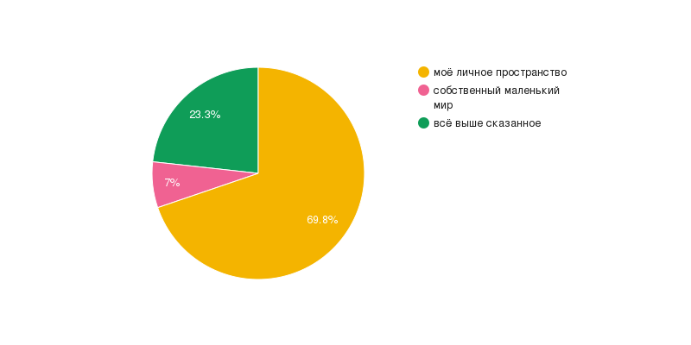
рис. 5

15
Приложение 2- Эскизы комнаты подростка
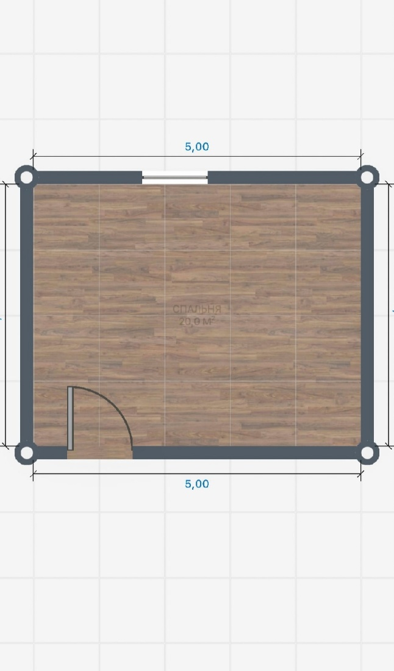
рис. 6
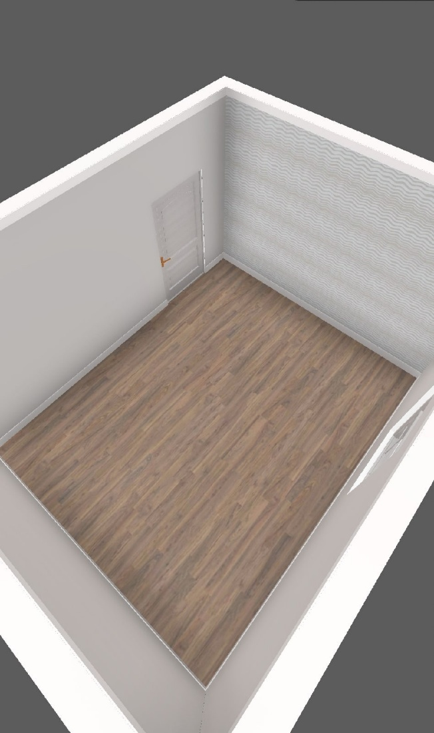

рис. 7
16
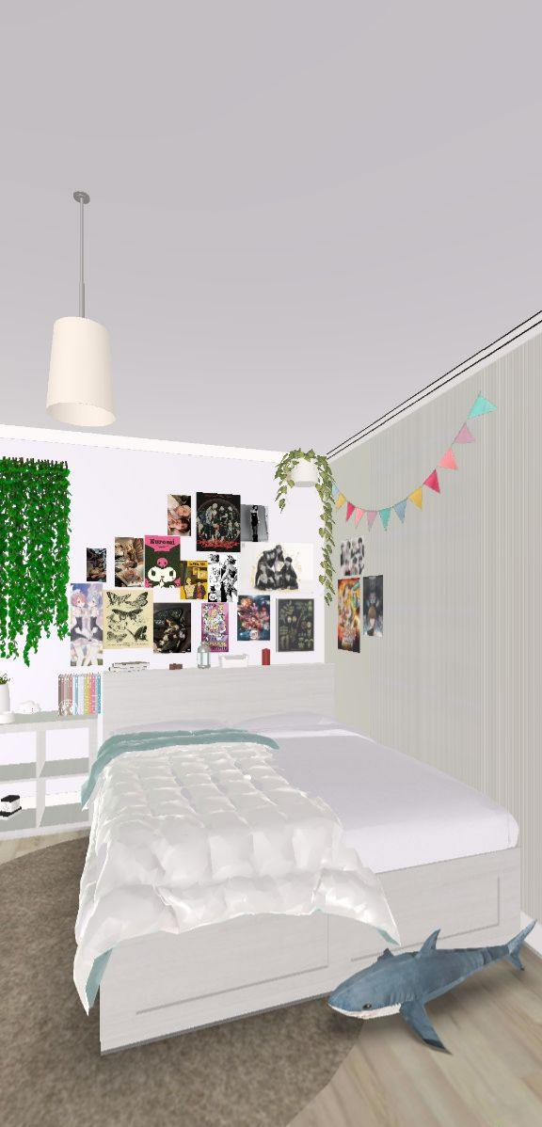
рис. 8

17

рис. 9

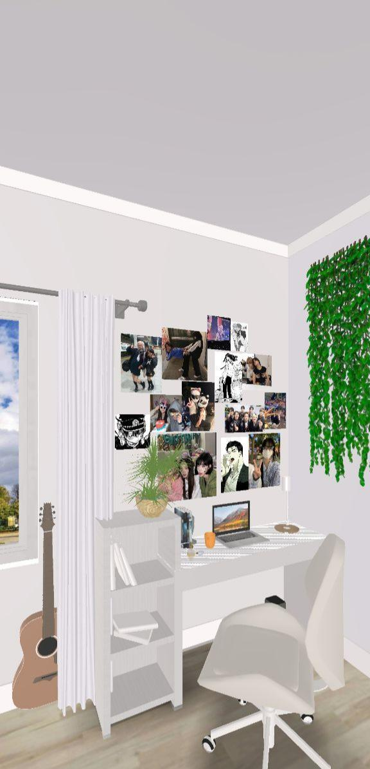

18
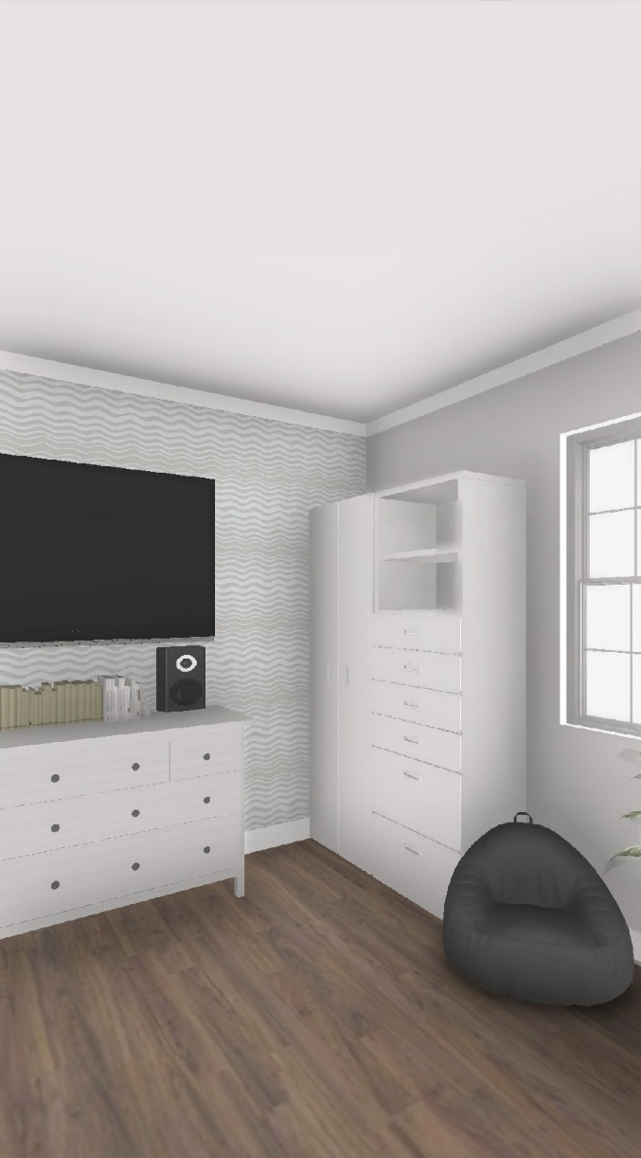

рис. 10

19
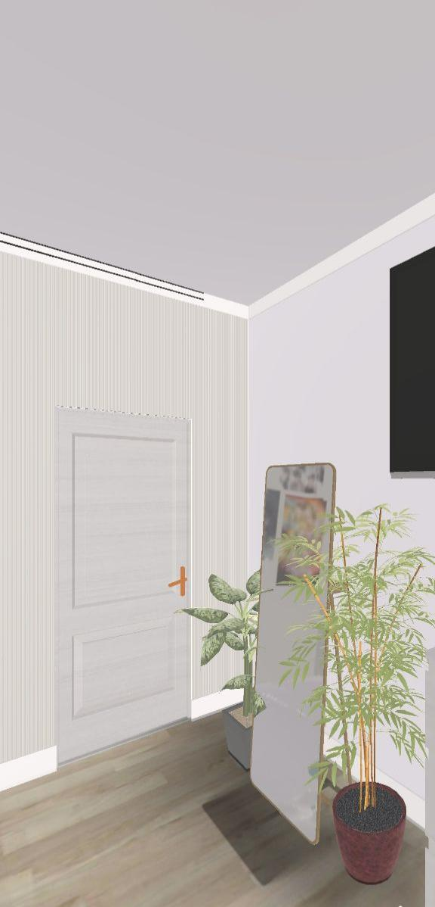
рис. 11

20
Приложение 3- Смета

 | Наименование | Кол-во | Стоимость (рублей)
1. | Кровать, белая, 199 х 236 | 1 | 12 999
2. | Стеллаж, белый, 77 х 77 | 1 | 4 999
3. | Лампа напольная, черная | 1 | 1 799
4. | Гирлянда, цветная | 1 | 599
5. | Фитостена | 2 | 1 398
6. | Рабочий стол, белый, 120 х 41 | 1 | 8 999
7. | Книжный шкаф, белый | 1 | 1 490
8. | LED work lamp, белая | 1 | 4 199
9. | Компьютерное ортопедическое кресло, 68 х 67 | 1 | 19 660
10. | Шторы, серые, 145 х 300 | 2 | 2 799
11. | Ночник в виде облака | 1 | 399
12. | Горшок с растением | 1 | 3 599
13. | Настенный цветок | 1 | 2 869
14. | Горшок с растением | 1 | 5 699
15. | Гитара | 1 | 4 990
16. | Мягкая игрушка-подушка “Акула” | 1 | 2 100
17. | Пол подушка, белая, 91 х 90 | 1 | 5 599
18. | Плед, серый, 136 х 186 | 1 | 4 199
19. | Кресло-мешок, черный, 80 х 78 | 1 | 2 799
20. | Шкаф, белый, 60 х 128 | 1 | 7 400
21. | Комод с 4 ящиками, белый, 80 х 100 | 1 | 5 599
22. | Телевизор, черный, 100 х 65 | 1 | 42 990
23. | Саундбар для телевизора, черный | 1 | 99 990
24. | Зеркало, бежевое, 52 х 52 | 1 | 9 199
25. | Горшок с растением | 1 | 5699
26. | Горшок с растением | 1 | 2 799
27. | Светодиодная лента, 5м | 1 | 1 590
28. | Люстра, белая | 1 | 1 199
29 | Компьютер, белый | 1 | 140 799
30. | Ковер, бежевый, 100 х 100 | 1 | 2 999
31. | Свечи | 3 | 627
32. | Плакаты | 32 | 5 104
 |  |  | 417188

21

